Секция: Математика
Исследовательская работа:
«Применение формулы Пика для решения геометрических задач»
Автор:
ученица 9 класса ГБОУ СОШ № 3 «ОЦ»
с.Кинель-Черкассы
Царёва Анна Сергеевна
Научный руководитель, научный
консультант:
Елфимова Евгения Николаевна,
учитель математики ГБОУ СОШ № 3 «ОЦ»
с.Кинель-Черкассы

с. Кинель-Черкассы, 2023
Аннотация
Исследовательский проект «Применение формулы Пика для решения геометрических задач» предназначен для учащихся основной и средней школы, может быть использован в качестве дополнительного материала при изучении некоторых разделов математики, таких, как: многоугольники, площади многоугольников, выпуклые фигуры на клетчатой решетке.
Основополагающим вопросом данного проекта является вопрос о том, можно ли применить формулу Пика для нахождения площадей геометрических фигур? Перед учеником стоят проблемные вопросы: Какие существуют способы нахождения площадей геометрических фигур в школьном курсе математики? Можно ли применить формулу Пика для решения задач?
Объектом исследования являются задачи, которые решаются с помощью формулы Пика.
Предмет исследования - формула Пика.
Цель исследования: изучить формулу Пика, научиться ее применять для решения геометрических задач.
Задачи исследования:
- подобрать и изучить соответствующую литературу;
- рассмотреть вывод формулы Пика;
- подобрать класс задач, которые можно решить с помощью формулы Пика и с помощью формул площадей;
- проверить целесообразность и эффективность применения формулы Пика;
- расширение кругозора;
- сделать сравнительный анализ: какой из способов наиболее эффективный (традиционный или с помощью формулы?);
- углубленное изучение школьного курса геометрии.

Список ключевых слов:
Формула Пика
Планиметрия
Площадь многоугольника
Решетка

Оглавление
- Введение 5-6
- Основная часть 7-10
- Практическая часть 11-14
- Заключение 15
- Библиографический список 16
- Приложения …………………………………………………………………..17-20
Введение
«Решение задач – практическое искусство,
подобное плаванию, катанию на лыжах или игре
на фортепиано;
научиться ему можно, только подражая хорошим
образцам и постоянно практикуясь»
Д.Пойя
При изучении школьного курса геометрии мы встретились с темой «Площади многоугольников». Рассмотрев различные многоугольники и изучив разнообразные формулы для нахождения их площадей, учитель предложил нам выполнить задания, с которыми нам предстоит встретиться при подготовке к государственной итоговой аттестации в форме ОГЭ. Безусловно, знание формул, является, чуть ли не основным способом решения геометрических задач на нахождение площадей геометрических фигур. Но что делать, если их по какой - то причине забыл? И мне пришла идея о том, что эти задачи, возможно, решаются каким - либо другим способом. Я стала перелистывать журналы, которые сохранились с тем времен, когда учились в школе мои родители. И, в руки мне попался очень интересный журнал «Квант», в котором я познакомилась с формулой Пика, предназначенной для решения задач на нахождение площадей многоугольников на клетчатой решетке. Меня очень заинтересовал этот метод решения задач, и я решила, изучив его, написать исследовательскую работу.
Исследовательский проект «Применение формулы Пика для решения геометрических задач» предназначен для учащихся основной и средней школы, может быть использован в качестве дополнительного материала при изучении некоторых разделов математики, таких, как: многоугольники, площади многоугольников, выпуклые фигуры на клетчатой решетке.
Основополагающим вопросом данного проекта является вопрос о том, можно ли применить формулу Пика для нахождения площадей геометрических фигур? Передо мной встал проблемный вопрос: Какие существуют способы нахождения площадей геометрических фигур в школьном курсе математики? Можно ли применить формулу Пика для решения задач?
Объектом исследования: задачи на клетчатой бумаге.
Предмет исследования – задачи на вычисление площади многоугольника на клетчатой бумаге, методы и приёмы их решения.
Цель исследования: изучить формулу Пика, научиться ее применять для решения геометрических задач.
Задачи исследования:
- подобрать и изучить соответствующую литературу;
- рассмотреть вывод формулы Пика;
- подобрать класс задач, которые можно решить с помощью формулы Пика и с помощью формул площадей;
- проверить целесообразность и эффективность применения формулы Пика;
- расширение кругозора;
- сделать сравнительный анализ: какой из способов наиболее эффективный (традиционный или с помощью формулы?);
- углубленное изучение школьного курса геометрии.
Актуальность: Ознакомление с формулой Пика особенно актуально накануне сдачи ЕГЭ и ОГЭ. С помощью этой формулы можно без проблем решать большой класс задач, предлагаемых на экзаменах, — это задачи на нахождение площади многоугольника, изображённого на клетчатой бумаге. Маленькая формула Пика заменит целый комплект формул, необходимых для решения таких задач. Формула Пика будет работать «одна за всех...»!
Гипотеза: Вычисление площади фигуры по формуле Пика обеспечит правильное и быстрое решение задачи по сравнению с вычислением площади фигуры по формулам планиметрии.
Основная часть
Георг Александр Пик (10 августа 1859 — 13 июля 1942) — австрийский математик, родился в еврейской семье. Мать — Йозефа Шляйзингер. Отец — Адольф Йозеф Пик. Георга, который был одарённым ребёнком, обучал отец, возглавлявший частный институт. В 16 лет мальчик окончил школу и поступил в Венский университет. В 20 лет получил право преподавать физику и математику.
Круг математических интересов Пика был чрезвычайно широк. В частности, им написаны работы в области функционального анализа и дифференциальной геометрии, теории дифференциальных уравнений и комплексного анализа, всего более 50 тем. С его именем связаны: матрица Пика, интерполяция Пика — Неванлинны, лемма Шварца — Пика. Широкую известность получила открытая им в 1899 году теорема Пика для расчёта площади многоугольника. В Германии эта теорема включена в школьные учебники.
Исследование и доказательство формулы Пика.
Свою исследовательскую работу я начала с выяснения вопроса: площади каких фигур я смогу найти? Применить известные формулы для вычисления площадей различных треугольников и четырехугольников я смогла. А как найти площади многоугольников, у которых количество сторон больше 4?
Теорема Пика справедлива для многоугольников с вершинами в узлах целочисленной решетки. На плоскости образуется решетка двумя системами параллельных равностоящих прямых. Эти прямые называются основными целочисленными прямыми, а точки их пересечения называются узлами решетки. Прямая, соединяющая два узла решетки, называется целочисленной прямой. Основные целочисленные прямые являются целочисленными линиями, но есть также много других целочисленных линий. Многоугольник, ребра которого лежат на целочисленных прямых, называется целочисленным многоугольником.
Формула Пика. Решетки. Узлы.
При решении задач на клетчатой бумаге необходимы понятия решетки и узла.
Клетчатая бумага (точнее — ее узлы), на которой мы часто предпочитаем рисовать и чертить, является одним из важнейших примеров точечной решетки на плоскости.
Рассмотрим на плоскости два семейства параллельных прямых, разбивающих плоскость на равные квадраты (Рис. 1). Любой из этих квадратов называется фундаментальным квадратом или квадратом, порождающим решетку. Множество всех точек пересечения этих прямых называется точечной решеткой или просто решеткой, а сами точки – узлами решетки.
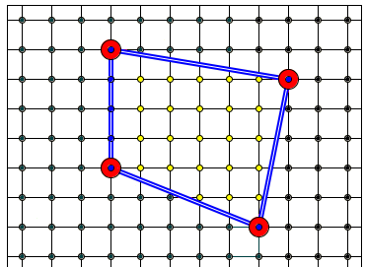
Рис.1.
Чтобы оценить площадь многоугольника на клетчатой бумаге (Рис.1), достаточно подсчитать, сколько клеток покрывает этот многоугольник (площадь клетки мы принимаем за единицу
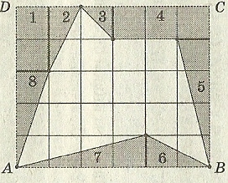
А также, площадь любого многоугольника, нарисованного на клетчатой бумаге, легко посчитать, представив её как сумму или разность площадей прямоугольных треугольников и прямоугольников, стороны которых идут по линиям сетки, проходящим через вершины нарисованного треугольника. Чтобы вычислить площадь многоугольника, изображенного на рисунке, необходимо достроить его до прямоугольника ABCD, вычислить площадь прямоугольника ABCD, найти площадь заштрихованной фигуры как сумму площадей треугольников и прямоугольников её составляющих, вычесть её из площади прямоугольника. И хотя многоугольник и выглядит достаточно просто, для вычисления его площади нам придется потрудиться. А если бы многоугольник выглядел более причудливо, как на следующих рисунках?

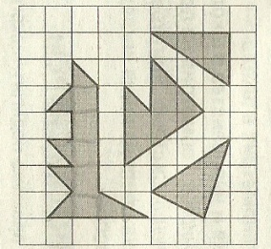
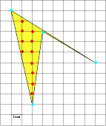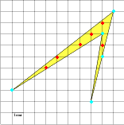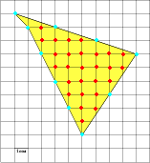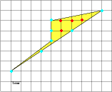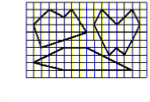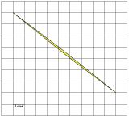
Оказывается, площади многоугольников, вершины которых расположены в узлах решетки, можно вычислять гораздо проще: есть формула, связывающая их площадь с количеством узлов, лежащих внутри и на границе многоугольника. Эта замечательная и простая формула называется формулой Пика: S = В + $\frac{Г}{2}$ - 1, где S – площадь многоугольника, В – число узлов решетки, расположенных строго внутри многоугольника, Г – число узлов решетки, расположенных на его границе, включая вершины. Будем рассматривать только такие многоугольники, все вершины которых лежат в узлах решетки.
Доказательство формулы Пика.
Пусть В – число узлов решетки, расположенных строго внутри многоугольника, Г – число узлов решетки, расположенных на его границе, включая вершины, — его площадь. Тогда справедлива формула Пика: $S=В+\frac{Г}{2}-1$.
Пример 1. Вычислить площадь многоугольника, изображенного на клетчатой бумаге по формуле Пика.
S = В + Г/ 2 – 1
В = 14, Г = 8, S = 14 + 8/2 -1= 17 ( кв.ед.)

Покажу справедливость формулы Пика. Сначала заметим, что формула Пика верна для единичного квадрата.
Действительно, в этом случае имеем: В=0, Г=4 и S=0+4/2-1=1. Фундаментальный квадрат порождает решетку, то есть решетку можно построить следующим образом. Отметим вершины квадрата. Затем сдвинем его параллельно одной из его сторон на длину этой стороны и отметим две вновь полученные вершины.
Если этот процесс продолжать сначала в одном направлении до длины a, а затем полученную полоску сдвинем параллельно себе в направлении другой стороны квадрата на длину этой стороны до длины b, то получим решетку.
a
b
Причем, число узлов решетки, лежащих внутри решетки,
В = (а-1)(b-1), а число узлов решетки, расположенных на его границе,
Г = 2a + 2b.

Рассмотрим прямоугольник со сторонами, лежащими на линиях решетки. Пусть длины его сторон равны и . Имеем в этом случае, В=(а-1)(b-1), Г=2a+2b, тогда по формуле Пика S= (a -1)(b-1) +$\frac{2a+2b}{2}$ -1 = ab-a-b+1+a+b-1=ab. Получили формулу площади прямоугольника со сторонами a, b.
Рассмотрим теперь прямоугольный треугольник с катетами a и b. Такой треугольник получается из прямоугольника со сторонами a и b, рассмотренного в предыдущем случае, разрезанием его по диагонали. Пусть на диагонали лежат c целочисленных точек. Тогда для этого случая, $В=\frac{\left(а-1\right)\left(b-1\right)-c+2 , }{2}$ Г=$\frac{2a+2b }{2}$+с-1 и получаем, что S = $\frac{\left(a-1\right)\left(b-1\right)-c+2}{2}$ + $\frac{a+b+c-1}{2}$ -1 = $\frac{ab}{2}$- $\frac{a}{2}$ - $\frac{b}{2}$ - $\frac{c}{2}$ + $\frac{3}{2}$ +$\frac{a}{2}$ + $\frac{b}{2}$ + $\frac{c}{2}$ - $\frac{1}{2}$ - 1 = $\frac{ab}{2}$. Таким образом, получили формулу для вычисления площади прямоугольного треугольника. Значит, формула Пика верна для прямоугольного треугольника.
Теперь рассмотрим произвольный треугольник. Его можно получить, отрезав от прямоугольника несколько прямоугольных треугольников и, возможно, прямоугольник (Рис.2). Поскольку и для прямоугольника, и для прямоугольного треугольника формула Пика верна, мы получаем, что она будет справедлива и для произвольного треугольника.
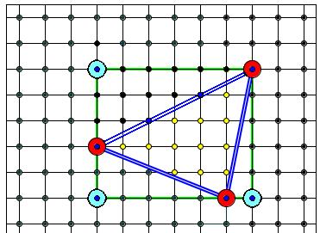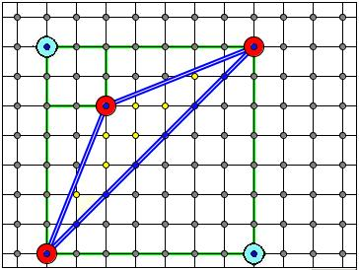
Рис.2.

Практическая часть
Приведу несколько примеров из заданий ЕГЭ и ОГЭ на исследование площадей многоугольников.
1) На клетчатой бумаге с клетками размером 1 см х 1 см изображен треугольник. Найдите его площадь в квадратных сантиметрах
Рисунок | По формуле геометрии | По формуле Пика
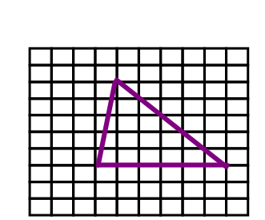 | $$S=\frac{1}{2}ah$$  a=6; h=5.  S= $\frac{1}{2}∙$6$∙$5=15 см² | $$S= В+\frac{Г}{2}-1$$  Г=12, B=10 .  S=10+$\frac{12}{2}$ -1=15см²
2) На клетчатой бумаге с клетками размером 1 см х 1 см изображен треугольник ABC. Найдите его площадь в квадратных сантиметрах.
Рисунок | По формуле геометрии | По формуле Пика
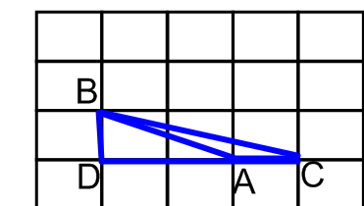 | $$S=\frac{1}{2}ah$$  S = $\frac{1}{2}$ ∙ AC ∙ BD  S = $\frac{1}{2}$ ∙ 1 ∙ 1 = 0,5 см² | $$S= В+\frac{Г}{2}-1$$  Г=3, В=0.  S=0+$\frac{3}{2}$-1=0,5 см²

3)На клетчатой бумаге с клетками размером 1 см х 1 см изображен четырехугольник ABCD. Найдите его площадь в квадратных сантиметрах.
Рисунок | По формуле геометрии | По формуле Пика
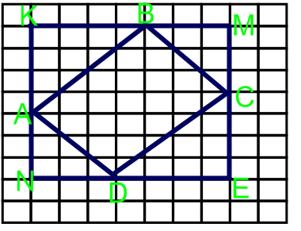 | $$S=a∙b$$  Sкв._{KMEN}=7$∙$7=49  Sтр._{AKB}=1/2$∙$KB$∙$AK=1/2$∙$4$∙$4=8  Sтр._{DCE}=1/2∙ DE∙CE = ½ ∙ 4 ∙ 4 =8  Sтр._{AND}= 1/2$∙$ND$∙$AN=1/2$∙$3$∙$3=4,5  Sтр._{BMC}=1/2∙BM ∙ CM= ½ ∙ 3∙3=4,5  S_{ABCD}=49-8-8-4,5-4,5=24 см² | $$S= В+\frac{Г}{2}-1$$  В=18, Г=14  S=18+$\frac{14}{2}$-1=24 см²
4)На клетчатой бумаге с клетками размером 1 см х 1 см изображен четырех угольник. Найдите его площадь в квадратных сантиметрах
Рисунок | По формуле геометрии | По формуле Пика
 | S₁=$\frac{1}{2}a∙$b=1/2$∙$7$∙1=$3,5  S₂=$\frac{1}{2}a∙$b=1/2$∙$7$∙$2=7  S₃=$\frac{1}{2}a∙$b=1/2$∙$4$∙$1=2  S₄=$\frac{1}{2}a∙$b=1/2$∙$5$∙$1=2,5  S₅=a²=1²=1  Sкв.= a²=7²=49  S=49-3,5-7-2-2,5-1=33см² | $$S= В+\frac{Г}{2}-1$$  Г=4; В=32.  S=32+$\frac{4}{2}$-1=33см²
5)На клетчатой бумаге с клетками размером 1 см х 1 см изображен четырех угольник. Найдите его площадь в квадратных сантиметрах.
Рисунок | По формуле геометрии | По формуле Пика
 | S=a$∙b$  $$a=\sqrt{36+36}=6\sqrt{2}$$  $$b=\sqrt{9+9}=3\sqrt{2}$$  S=$6\sqrt{2}∙3\sqrt{2}$ =36 см² | $$S= В+\frac{Г}{2}-1$$  Г=18, В=28  S=28+$\frac{18}{2}$-1=36см²
6)На клетчатой бумаге с клетками размером 1 см х 1 см изображен четырех угольник. Найдите его площадь в квадратных сантиметрах
Рисунок | По формуле геометрии | По формуле Пика
 | S₁=$\frac{1}{2}a∙$b=1/2$∙$3$∙$6=9  S₂=$\frac{1}{2}a∙$b=1/2$∙$6$∙$6=18  S₃=$\frac{1}{2}a∙$b=1/2$∙$3$∙$6=9  S=9+18+9=36 см² | $$S= В+\frac{Г}{2}-1$$  Г=18; В=28.  S=28+$\frac{18}{2}$-1=36см²
7)На клетчатой бумаге с клетками размером 1 см х 1 см изображен четырех угольник. Найдите его площадь в квадратных сантиметрах
Рисунок | По формуле геометрии | По формуле Пика
 | S₁=$\frac{1}{2}a∙$b=1/2$∙$3$∙$3=4,5  S₂=$\frac{1}{2}a∙$b=1/2$∙$6$∙$6=18  S₃=$\frac{1}{2}a∙$b=1/2$∙$3$∙$3=4,5  S₄=$\frac{1}{2}a∙$b=1/2$∙$6$∙$6=18  Sкв.=9²=81см²  S=81-4,5-18-4,5-18=36см² | $$S= В+\frac{Г}{2}-1$$  Г=18; В=28.  S=28+$\frac{18}{2}$-1=36см²

8)На клетчатой бумаге с клетками размером 1 см х 1 см изображен
четырех угольник. Найдите его площадь в квадратных сантиметрах
Рисунок | По формуле геометрии | По формуле Пика
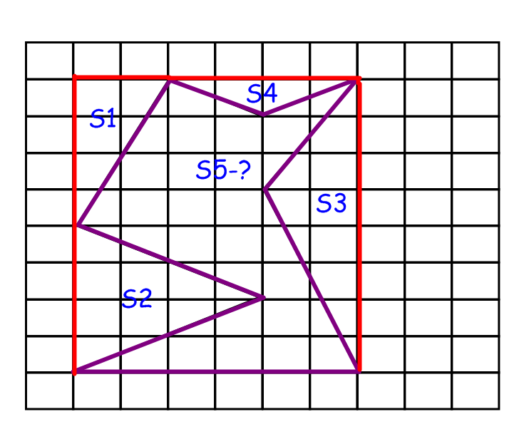 | S₁=$\frac{1}{2}a∙$b=1/2$∙$2$∙$4=4  S₂=$\frac{1}{2}ah$=1/2$∙$4$∙$4=8  S₃=$\frac{1}{2}ah$=1/2$∙$8$∙$2=8  S₄=$\frac{1}{2}ah$=1/2$∙$4$∙$1=2  Sпр.=$a∙$b=6$∙$8=48  S5=48-4-8-8-2=26 см² | $$S= Г+\frac{В}{2}-1$$  Г=18; В=18.  S=18+$\frac{18}{2}$-1=26 см²
Вывод: Таким образом, рассматривая задачи на нахождение площадей многоугольников, изображенных на клетчатой бумаге, по формулам геометрии и по формуле Пика и сравнивая результаты в таблицах, я показала справедливость формулы Пика и пришла к выводу, что площадь фигуры, вычисленная по формуле Пика равна площади фигуры, вычисленной по выведенной формуле геометрии.
Итак, моя гипотеза оказалась верной.

Заключение
Решив задачи несколькими способами и получив одинаковые ответы, я пришла к выводу, что удобнее применять формулу Пика, так как процесс разбиения фигур на части требует большего количества времени, а на экзамене оно ограничено. Кроме того, формула Пика позволяет решать более сложные задачи. По моему мнению, формулу Пика может освоить любой ученик, достаточно уметь выполнять несложные математические вычисления.
Однако, наряду с достоинством формулы, есть и недостатки: формулу можно применить лишь для задач, фигуры в которых расположены на клетчатой решетке, вершины которых лежат в узлах решетки.
Формула Пика — это настоящее спасение для тех учеников, которые так и не смогли выучить все формулы для вычисления площадей фигур, для тех, кто так и не уяснил до конца, как выполнить разбиение фигуры или дополнительное построение, чтобы подобраться к вычислению её площади «через знакомых». С другой стороны, для тех, кто площадь многоугольника, изображённого на клетчатой бумаге, умеет находить с помощью вышеперечисленных приёмов, формула Пика послужит дополнительным инструментом, с помощью которого можно будет решить задачу ещё и этим способом (и тем самым проверить правильность своего предыдущего решения, сверив полученные ответы).
Моя гипотеза о том, что вычисление площади фигуры по формуле Пика обеспечит правильное и быстрое решение задачи по сравнению с вычислением площади фигуры по формулам планиметрии, подтверждена.
Библиографический список
1. Н.Б. Васильев. Вокруг формулы Пика. //Квант.- 1974. -№2. -с.39-43
2. .И.В. Ященко. ОГЭ. Математика: типовые экзаменационные варианты: 36 вариантов - М.: Издательство «Национальное образование», 2022. - 240 с. - (ОГЭ. ФИПИ- школе)
3. .«Решу ОГЭ»: математика. Обучающая система Дмитрия Гущина. ОГЭ-2022: задания, ответы, решения
4. [Электронный ресурс].
https://oge.sdamgia.ru/test?id=6846966

Приложения
Используя задачи с сайтов для подготовки к ЕГЭ и ОГЭ, я начала их решать несколькими способами, чтобы сделать соответствующий анализ и вывод: какой из способов проще, доступнее, эффективнее?
- На клетчатой бумаге с размером клетки 1см х 1см изображена трапеция. Найдите её площадь. Ответ дайте в квадратных сантиметрах.
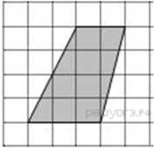

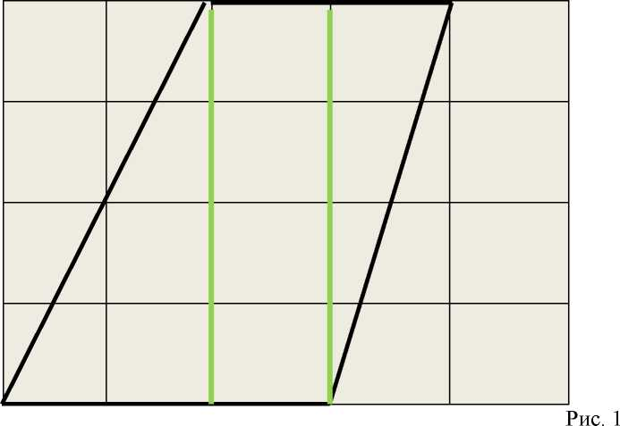
Решение.
1 способ. a=2; b=3; h=4. Используем формулу, для нахождения площади трапеции: S = ((а+Ь):2) • h. Имеем: S= ((2+3):2) • 4= 10. Ответ:10
2 способ. Разобьем фигуру на более мелкие фигуры: 2 треугольника и прямоугольник и найдем их площади. Площадь 1 треугольника S = (2-4): 2 = 4. Площадь второго треугольника S = (1-4) : 2 = 2
Площадь прямоугольника равна: S = 1-4 = 4. Сложим полученные площади фигур. Имеем: 2 + 4 + 4 = 10. Ответ:10
3 способ. Используем формулу Пика. r = 8, i = 7. S = 8: 2 + 7 - 1 = 10 Ответ: 10
- Площадь одной клетки равна 1. Найдите площадь фигуры, изображённой на рисунке.
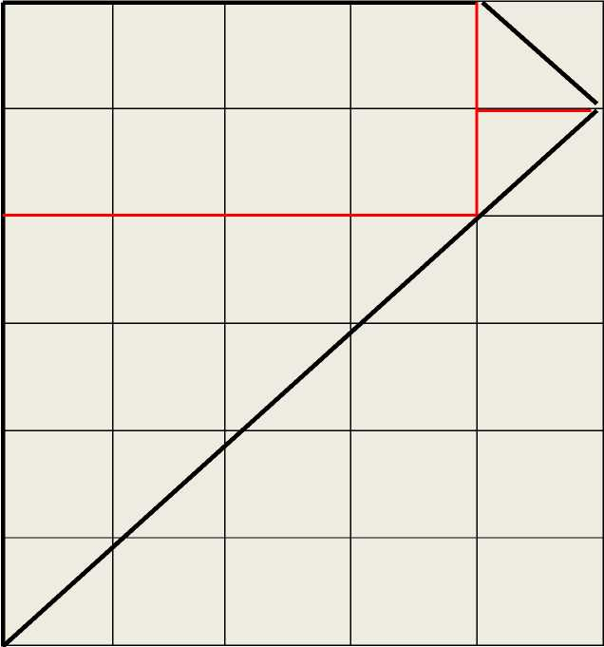
Рис. 2
Решение.
1 способ. Разобьем данную фигуру на части: прямоугольник, 2 маленьких прямоугольных треугольника и 1 большой прямоугольный треугольник. Найдем площади получившихся фигур. Площадь прямоугольника равна 24 = 8,сумма площадей 2х маленьких треугольников равна 1. Площадь большого треугольника равна (4-4) : 2 = 8. Итак, площадь всей фигуры равна: 8 + 1 + 8 = 17. Ответ: 17 2 способ. Воспользуемся формулой Пика. r = 16, i = 10. S = 16: 2 +10 -1 =17
Ответ: 17
- Учитывая, что площадь маленького квадрата равна 1, на рисунке площадь четырехугольника будет равна
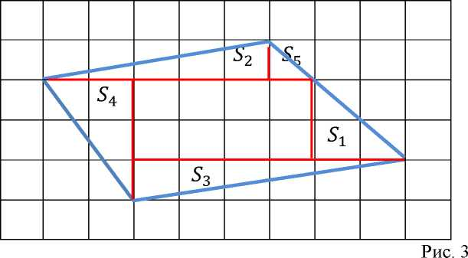
Решение.

1 способ. Разобьем фигуру на несколько фигур, как показано на рисунке и найдем их площади. Площадь прямоугольника равна 24 = 8. S_{r} = (24): 2 = 2;
S₂ = (5-1):2 = 2,5; S₃ = (64):2 = 3; S₄ = (2*3):2 = 3; S₅ = (1-1):2 = 0,5; Итак, площадь всей фигуры равна: 8+2+2,5+3+3+0,5 =19. Ответ:19
2 способ. По формуле Пика имеем: r = 6, i = 17, S = 6:2 +17 -1 = 19 Ответ: 19
- Найдите площадь фигуры, изображенной на рисунке, считая, что площадь одной клетки равна 1.
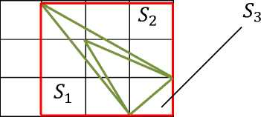
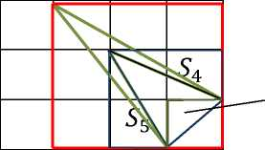
Рис. 4
S₆
Рис. 5
Решение.
1 способ. Достроим изображенную фигуру до квадрата со стороной 3 и найдем его площадь. S = 9. Найдем площади прямоугольных треугольников.
S₁ = (3-2):2 = 3; S₂ = (3-2):2 =3; S₃ = (1-1):2 = 0,5. Сложив полученные площади треугольников, и вычитая полученное число из площади квадрата, имеем:
S = 9 - (3+3+ 0,5) = 2,5. Теперь рассмотрим квадрат со стороной равной 2. Его площадь равна 4. Найдем площади прямоугольных треугольников: S₄ = 1,
S₅ =1, S₆ = 0,5. Вычитая из площади квадрата сумму площадей этих треугольников, имеем: S = 4 - 2,5 = 1,5. Итак, площадь фигуры,
изображенной на рисунке равна 2,5 - 1,5 = 1. Ответ: 1 2 способ. По формуле Пика имеем: r = 4, i =0. S = 4: 2 + 0 - 1 = 1 Ответ: 1
- На клетчатой бумаге с размером клетки 1x1 изображена фигура. Найдите её площадь.
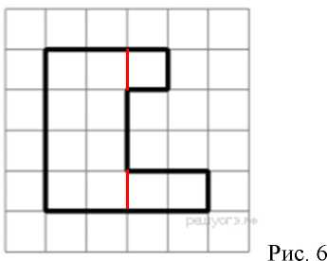

Решение.
1 способ. Разобьем фигуру на прямоугольники, как показано на рисунке и найдем их площади по формуле: S = а^Ь, где а и b - смежные стороны прямоугольника. Имеем: S₁ = 24 = 8, S₂ = 1-1 =1, S₃ = 24 = 2. Итого: S = 2+1+8 = 11 Ответ: 11
2 способ. Применим формулу Пика. r =18, i = 3, S =18: 2 + 3 -1 = 11 Ответ:11
- Найдите площадь фигуры, изображенной на рисунке (площадь одной клетки равна 1).
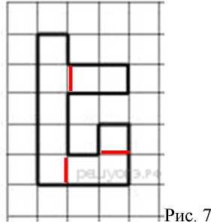

Решение.
1 способ. Разбиваем данную фигуру на части: 3 прямоугольника и квадрат и находим их площади. S₁ = 1-5 = 5, S₂ = 2- 1 = 2, S₃ = 1-2 = 2, S₄ = 14 = 1. Площадь всей фигуры равна: S = 5 +2 + 2 +1 = 10 Ответ: 10
2 способ. По формуле Пика имеем: r = 22, i =0, S = 22:2 + 0 - 1 = 10 Ответ:10

